Đặc tả yêu cầu phần mềm

TMSO-SRS-001

Phiên bản 1.1

**Lịch sử sửa đổi**

| Ngày | Phiên bản | Mô tả | Người viết | Người sửa đổi |
| --- | --- | --- | --- | --- |
| 26/11/2016 | 1.0 | Tạo phiên bản đầu tiên | Khang Đinh | Huy Phạm |
| 05/12/2016 | 1.1 | Tạo phiên bản thứ 2 | Thịnh Đỗ | Thịnh Đỗ |
| 07/12/2016 | 1.1 | Thêm item lịch sử ở màn hình slidebar menu | Thịnh Đỗ | Thịnh Đỗ |
| 10/12/2016 | 1.1 | Thay đổi Nội dung của tin thành Tiêu đề của tin ở màn hình chính | Thịnh Đỗ | Thịnh Đỗ |
|  |  |  |  |  |

**Mục Lục**

**1.** **Giới thiệu đề tài** 4

**1.1** **Tổng quan** 4

**1.2** **Phạm vi đề tài** 4

**2. Yêu cầu chức năng** 5

**2.1** **Chức năng #1: Màn hình Mobile Trang chủ tin** 5

2.1.1 Giao diện người dùng 5

2.1.2 Yêu cầu chức năng 5

**2.2** **Chức năng #2: Màn hình Mobile Chi tiết** 6

2.2.1 Giao diện người dùng 6

2.2.2 Yêu cầu chức năng 6

**2.3** **Chức năng #3: Màn hình Mobile Slide Menu** 7

2.3.1 Giao diện người dùng 8

2.3.2 Yêu cầu chức năng 8

# **Giới thiệu đề tài**

## **Tổng quan**

Đây là ứng dụng cho phép người dùng dễ dàng cập nhật tra cứu thông tin một cách nhanh chóng và thuận tiện nhất bằng cách tóm lược thông tin vào trong một đoạn dữ liệu ngắn gọn.

## **Phạm vi đề tài**

* Tổng hợp tin tức dựa trên RSS
* Hệ điều hành Android: OS 4.1.X – 4.4.X
* Ứng dụng có liên kết với cơ sở dữ liệu, có liên kết đến các trang web tổng hợp tin tức
* Các thiết bị thử nghiệm Android: Galaxy Nexus, Nexus S, Samsung Galaxy S2
* Độ phân giải màn hình Android: 400x800, 720x1280

# **2.** **Yêu cầu chức năng**

## **Chức năng #1: Màn hình Mobile Trang chủ tin**

### Giao diện người dùng

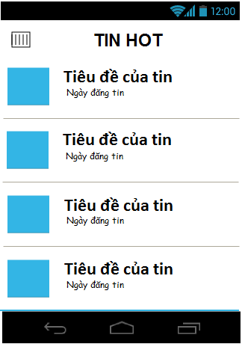

*Hình 1: Màn hình chính*

### Yêu cầu chức năng

|  |  |  |  |
| --- | --- | --- | --- |
| **Tiêu đề** | **Mô tả** | **Quy trình** | **Kết quả** |
| **Màn hình Mobile Trang chủ tin** | Màn hình mobile trang chủ tin có:   * 1 Button (Menu) * 1 Text View (Tin tức) * 1 List View:   + 1 Image View  + 2 Text View (Nội dung tin, Ngày đăng) | N/A | N/A |
| **Icon Menu** | Sử dụng để mở từng danh mục chủ đề của tin tức | Bấm vào icon Menu | Hiển thị Slidebar Menu cho người dùng chọn danh mục |
| **ListView** | Hiển thị các tin tức tổng hợp | N/A | N/A |
| **Item ListView** | Chọn một item trong ListView | Bấm vào bất kỳ 1 item trong listview | Đi đến màn hình chứa đầy đủ thông tin chi tiết của item vừa chọn |

## **Chức năng #2: Màn hình Mobile Chi tiết**

### Giao diện người dùng

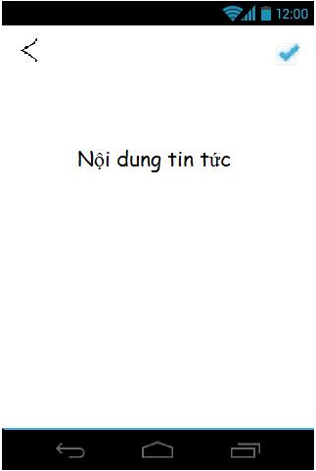

*Hình 2: Màn hình Chi tiết*

### Yêu cầu chức năng

|  |  |  |  |
| --- | --- | --- | --- |
| **Tiêu đề** | **Mô tả** | **Quy trình** | **Kết quả** |
| Màn hình Mobile Chi tiết | Màn hình Mobile Chi tiết có 1 button, 1 check box và 1 webview | N/A | N/A |
| Icon Quay lại | Sử dụng để di chuyển giữa màn hình chi tiết và màn hình trang chủ | Bấm vào nút button quay lại | Quay lại màn hình chính |
| Checkbox | Sử dụng để đánh dấu tin đã được đọc | Bấm vào checkbox | Check thành công |
| WebView | Sử dụng để hiện thông tin chi tiết của tin đã được chọn | N/A | N/A |

## **Chức năng #3: Màn hình Mobile Slide Menu**

### Giao diện người dùng

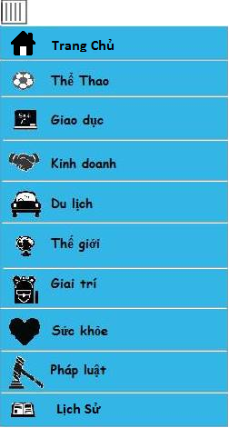

*Hình 3: Màn hình Slide Menu*

### Yêu cầu chức năng

|  |  |  |  |
| --- | --- | --- | --- |
| **Item** | **Description** | **Action** | **Response** |
| **Màn hình Mobile Slide Menu** | Màn hình slide menu có 1 list view   * Trong list view có 8 danh mục:   + Thể thao  + Giáo dục  + Kinh doanh  + Du lịch  + Thế giới  + Giải trí  + Sức khỏe  + Pháp luật   * Mỗi danh mục tương ứng có mỗi icon đại diện | N/A | N/A |
| **Danh mục thể thao** | Hiển thị chủ đề thể thao | Bấm vào danh mục thể thao | Slide Menu đóng lại và hiện lên màn hình chứa các tin tức của chủ đề thể thao |
| **Danh mục giáo dục** | Hiển thị chủ đề giáo dục | Bấm vào danh mục giáo dục | Slide Menu đóng lại và hiện lên màn hình chứa các tin tức của chủ đề giáo dục |
| **Danh mục kinh doan** | Hiển thị chủ đề kinh doanh | Bấm vào danh mục kinh doanh | Slide Menu đóng lại và hiện lên màn hình chứa các tin tức của chủ đề kinh doanh |
| **Danh mục du lịch** | Hiển thị chủ đề du lịch | Bấm vào danh mục du lịch | Slide Menu đóng lại và hiện lên màn hình chứa các tin tức của chủ đề du lịch |
| **Danh mục thế giới** | Hiển thị chủ đề thế giới | Bấm vào danh mục thế giới | Slide Menu đóng lại và hiện lên màn hình chứa các tin tức của chủ đề thế giới |
| **Danh mục giải trí** | Hiển thị chủ đề giải trí | Bấm vào danh mục giải trí | Slide Menu đóng lại và hiện lên màn hình chứa các tin tức của chủ đề giải trí |
| **Danh mục sức khỏe** | Hiển thị chủ đề sức khỏe | Bấm vào danh mục sức khỏe | Slide Menu đóng lại và hiện lên màn hình chứa các tin tức của chủ đề sức khỏe |
| **Danh mục pháp luật** | Hiển thị chủ đề pháp luật | Bấm vào danh mục pháp luật | Slide Menu đóng lại và hiện lên màn hình chứa các tin tức của chủ đề pháp luật |
| **Icon Menu** | Sử dụng để mở từng danh mục chủ đề của tin tức | Bấm vào Button Menu | Slide Menu đóng lại |